Міністерство освіти і науки України

Національний університет «Львівська політехніка»

Кафедра систем штучного інтелекту

**Звіт**

**Звіт**

**про виконання лабораторних та практичних робіт блоку № 3**

На тему: «Програмування: алгоритм, програма, код. Системи числення. Двійкова система числення. Розробка та середрвище розробки програми.»

***з дисципліни:*** «Основи програмування»

до:

Практичних Робіт до блоку № 3

**Виконала:**

Студентка групи ШІ-13

Бобринок Ангеліна Вадимівна

**Тема:** Цикли. Вкладені Цикли. Завершення виконання циклів. Функції. Простір імен. Перевантаження функцій. Функції з змінною кількістю параметрів (еліпсис). Рекурсія. Вбудовані функції.

**Мета:** Вдосконалити використання відповідних циклів до певних ситуацій. Створення програми, побудованої на введені даних, поки користувач не захоче вийти. Розібратись з перевантаженими функціями та як вони використовуються. Розібратись як використовують глобальні змінні та як їх створювати.

**Теоретичні відомості:**

1. Введення в Цикли та їх Види в С++:

○ Значення та роль циклів у програмуванні.

○ Огляд видів циклів: for, while, do-while.

○ Синтаксис та основи використання кожного типу циклу.

○ Приклади базових циклів для різних задач.

1. Управління Виконанням Циклів:

○ Застосування операторів break та continue.

○ Умови завершення циклів.

○ Передчасне завершення виконання циклу.

○ Приклади та вправи з управлінням циклами.

1. Вкладені Цикли:

○ Поняття та важливість вкладених циклів.

○ Реалізація вкладених циклів: приклади для різних сценаріїв.

○ Практичні завдання на вкладені цикли.

1. Основи Функцій у С++:

○ Визначення та оголошення функцій.

○ Параметри функцій: передача за значенням і за посиланням.

○ Параметри за замовчуванням.

○ Повернення значень з функцій.

○ Приклади створення та використання функцій.

1. Перевантаження Функцій та Простір Імен:

○ Концепція перевантаження функцій.

○ Правила та приклади перевантаження функцій.

○ Поняття та використання просторів імен.

○ Вкладені простори імен (C++ 17)

○ Роль просторів імен у організації коду.

1. Розширені Можливості Функцій:

○ Функції зі змінною кількістю параметрів (еліпсис): синтаксис та приклади.

○ Область видимості функції – static, extern.

○ Рекурсія: основи, приклади рекурсивних функцій та їх аналіз.

○ Передача масивів та об'єктів як параметрів.

○ Повернення масивів та об'єктів з функцій.

1. Вбудовані Функції в С++:

○ Огляд вбудованих функцій у С++.

○ Приклади використання стандартних функцій у програмуванні.

○ Роль вбудованих функцій у спрощенні коду.

○ Практичні завдання для розуміння вбудованих функцій.

**Виконання роботи:**

1. *Опрацювання завдання та вимог до програм та середовища:*

**Завдання №1**

Знайти суму цілих додатніх непарних чисел, менших 200.

**Завдання №2**

Для х, що змінюється від a до b з кроком (b-a)/k, де (k=10), обчислити функцію f(x), використовуючи її розклад в степеневий ряд у двох випадках:

а) для заданого n;

б) для заданої точності ε (ε=0.0001).

Для порівняння знайти точне значення функції.



**Завдання №3**

Написати функцію sum зі змінною кількістю параметрів, що знаходить суму чисел типу int за формулою:

S=a1*a2+a2*a3+a3*a4+. . . . .

Написати викликаючу функцію main, що звертається до функції sum не менше трьох разів з кількістю параметрів 5, 10, 12.

**Завдання №4**

Написати перевантажені функції й основну програму, що їх викликає.

а) для множення цілих чисел;

б) для множення комплексних чисел.

**Завдання №5**

Ви створюєте просту програму керування бібліотекою. Книги в бібліотеці є, користувачі можуть їх взяти або повернути.

**Завдання №6**

Одного разу до Ужгорода на літню школу з алгоритмічного програмування приїхали n студентів, що сформували k команд. Відомо, що кожна команда складається з одного, двох або трьох студентів.

Вам необхідно визначити, скільки студентів було в кожній із команд.

1. *Дизайн та планована оцінка часу виконання завдань:*

**Завдання №1**

Час виконання завдання ~15хв

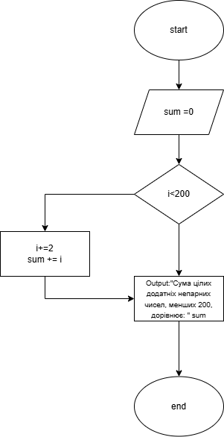

**Завдання №2**

Час виконання завдання ~1 год

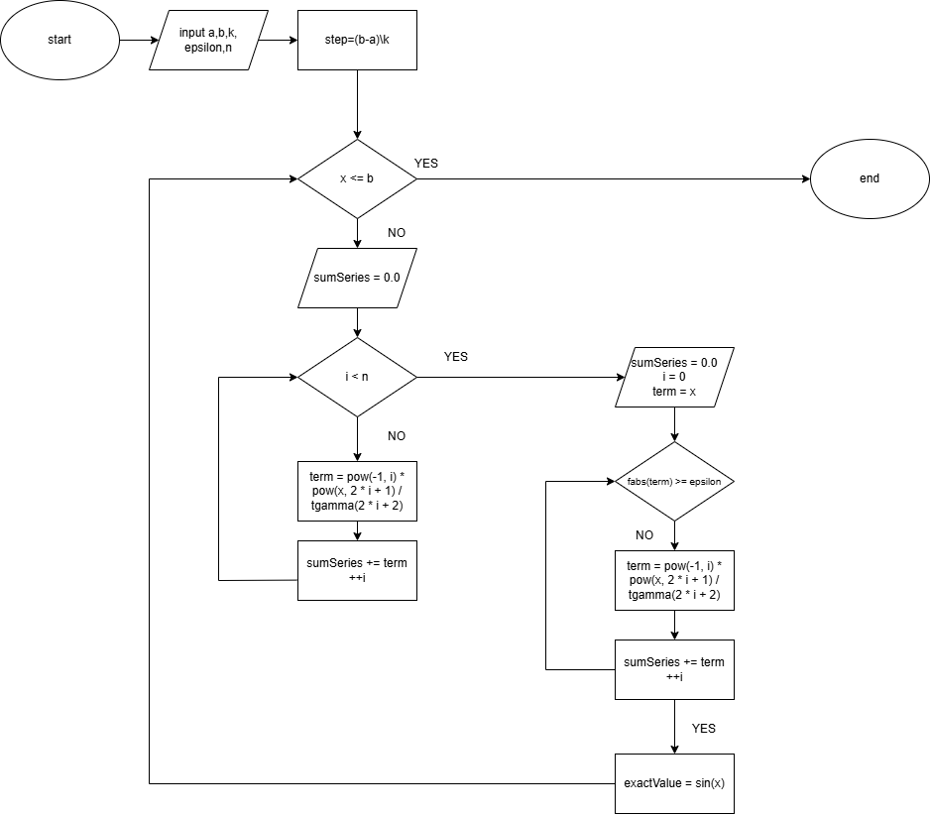

**Завдання №3**

Час виконання завдання ~30хв

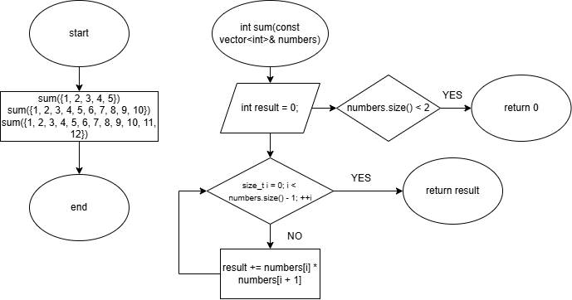

**Завдання №4**

Час виконання завдання ~20хв

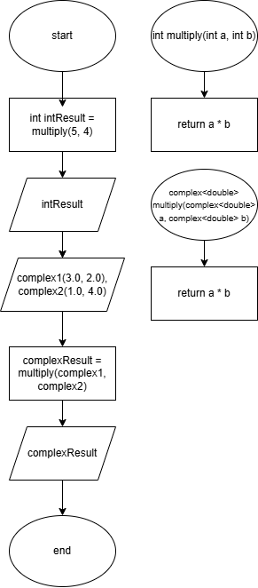

**Завдання №5**

Час виконання ~1 година

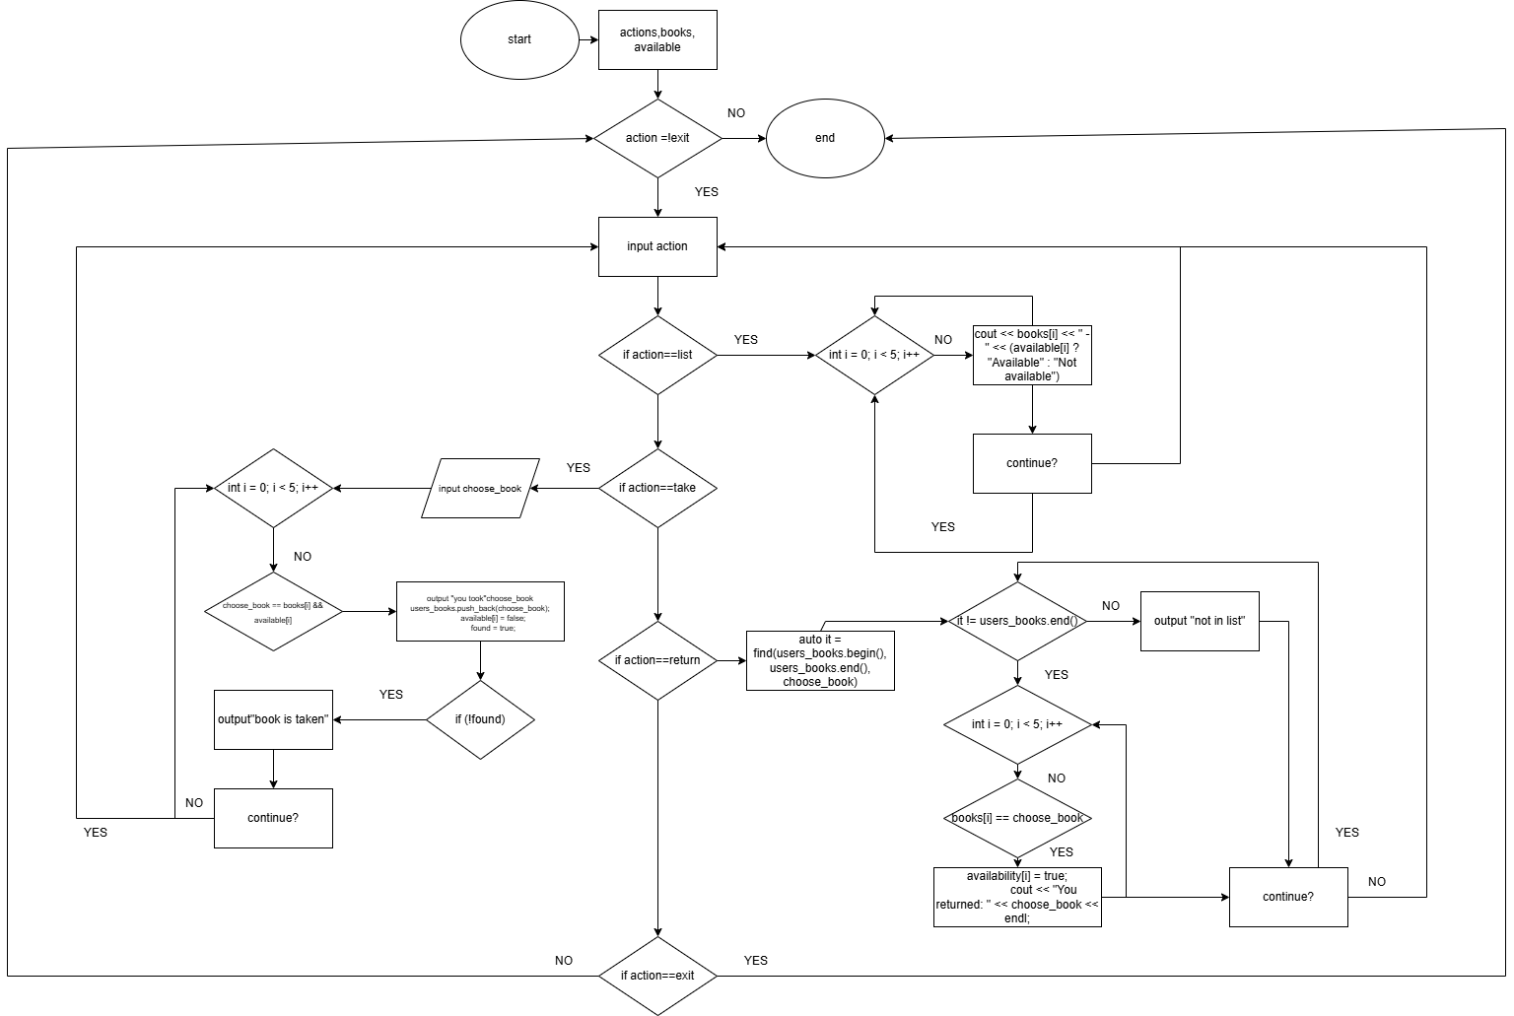

**Завдання №6**

Час виконання завдання ~30хв

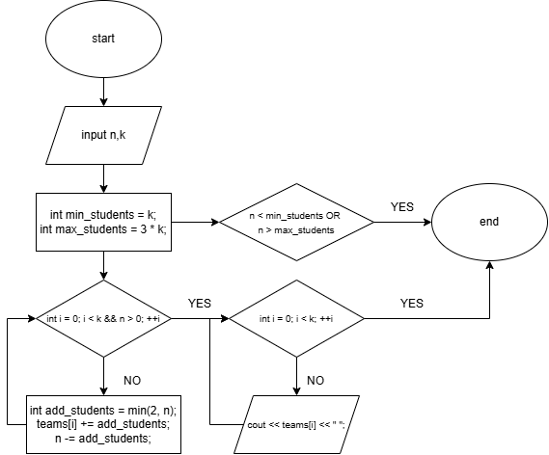

1. *Конфігурація середовища до виконання завдань:*

Планування роботи в notion

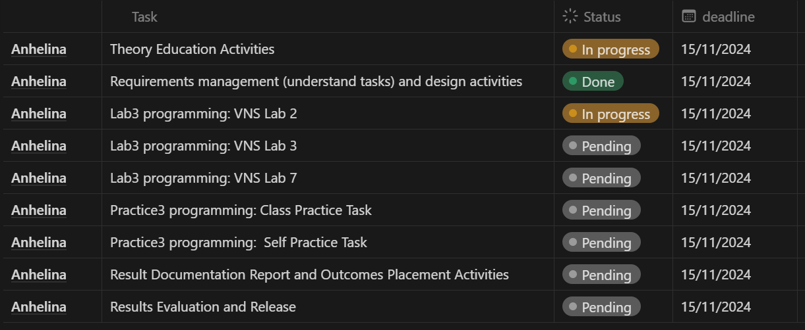

Зустріч з командою та обговорення питань

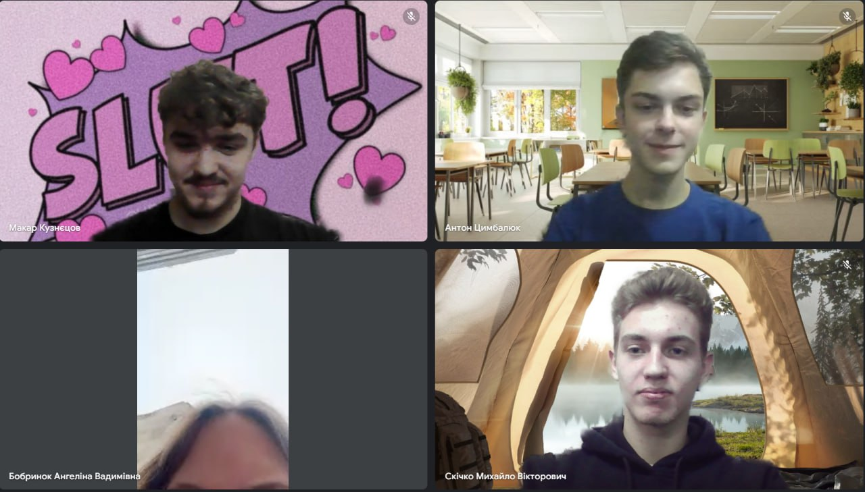

1. *Код програм з посиланням на зовнішні ресурси:*

**Завдання №1**

vns_lab_2_anhelina_bobrynok.cpp 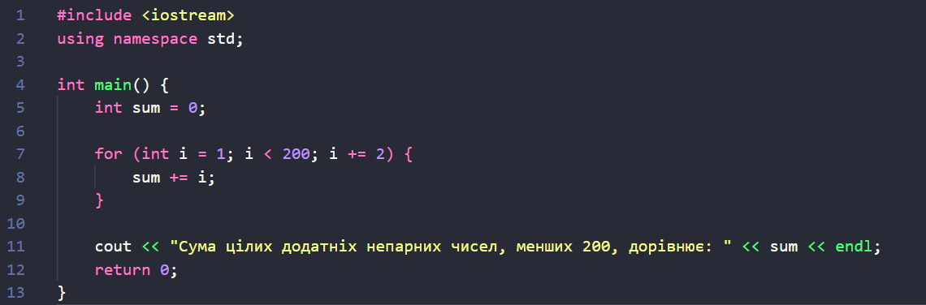

**Завдання №2**

vns_lab_3_anhelina_bobrynok .cpp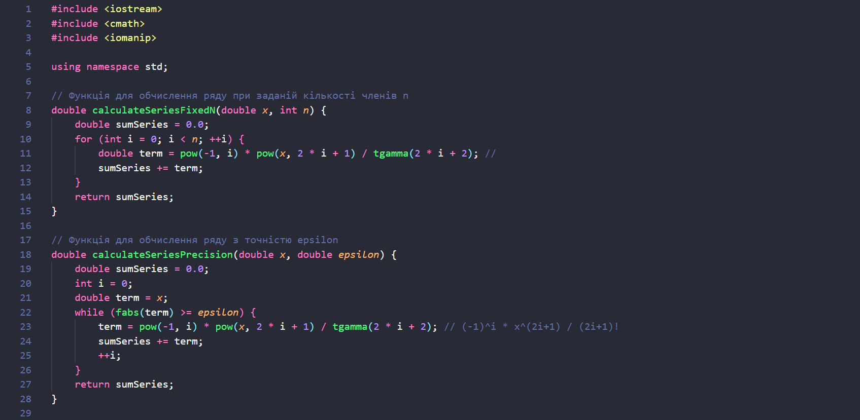

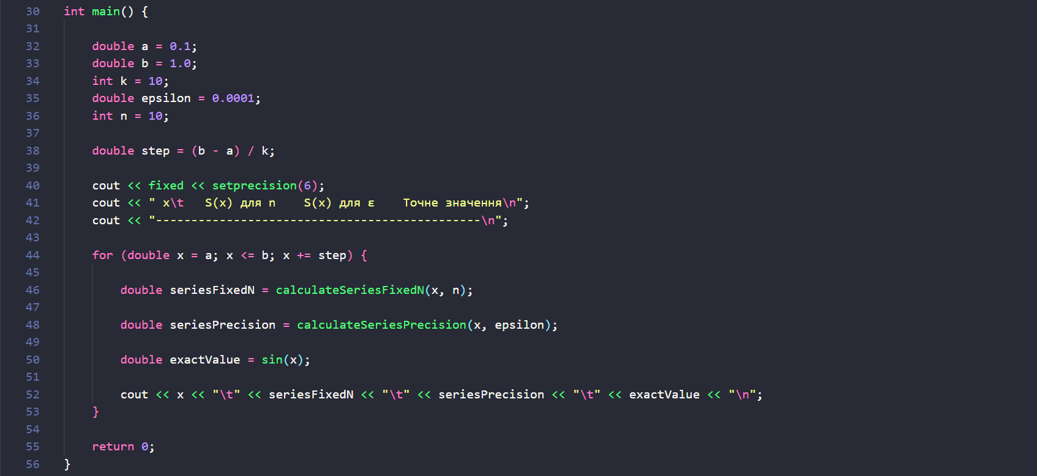

**Завдання №3**

vns_lab_7_task_1_anhelina_bobrynok .cpp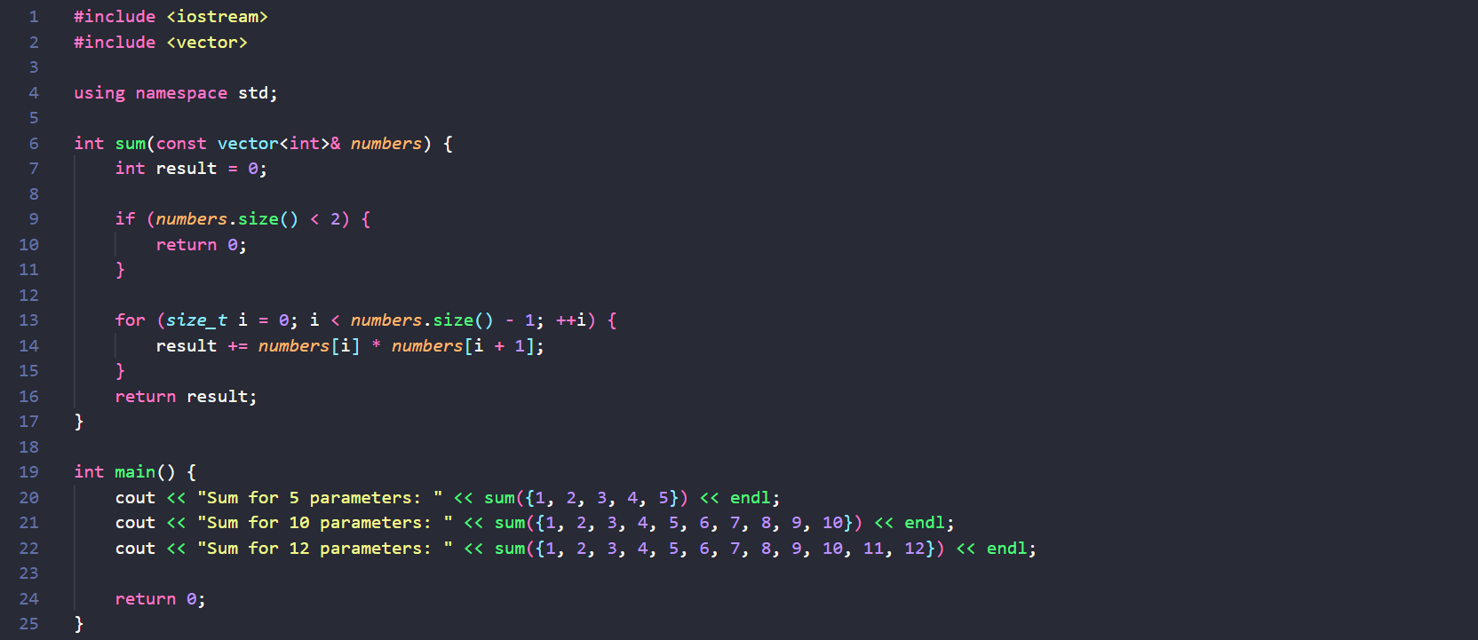

**Завдання №4**

vns_lab_1_task_2_anhelina_bobrynok .cpp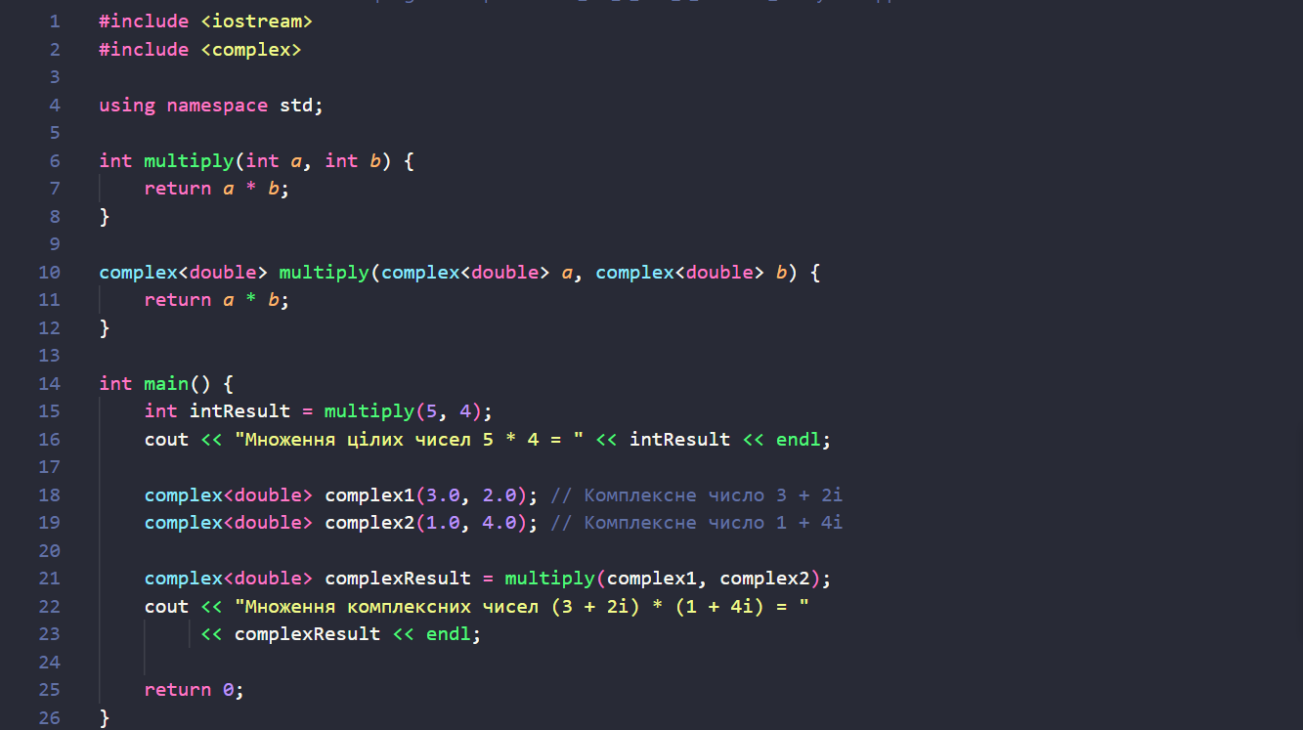

**Завдання №5**

practice_work_anhelina_bobrynok.cpp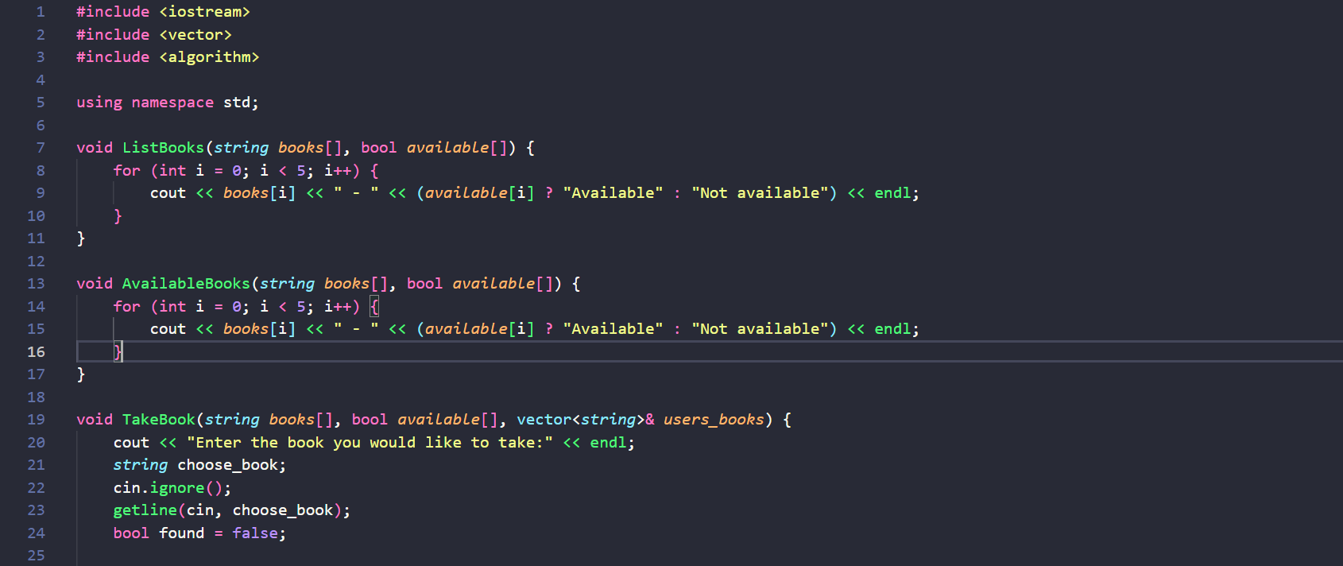

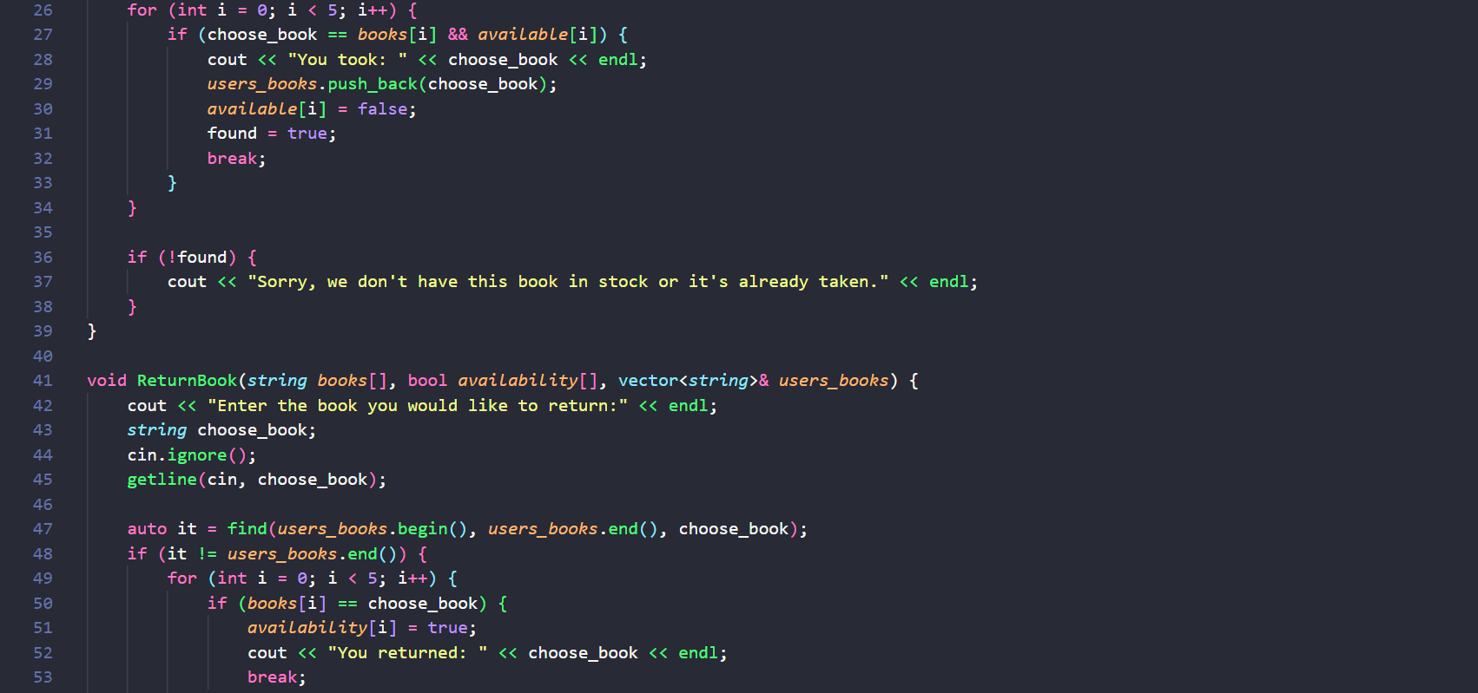

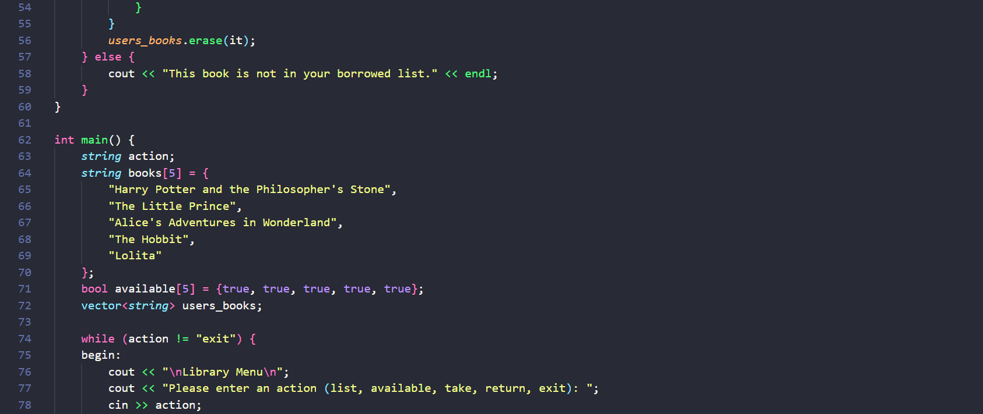

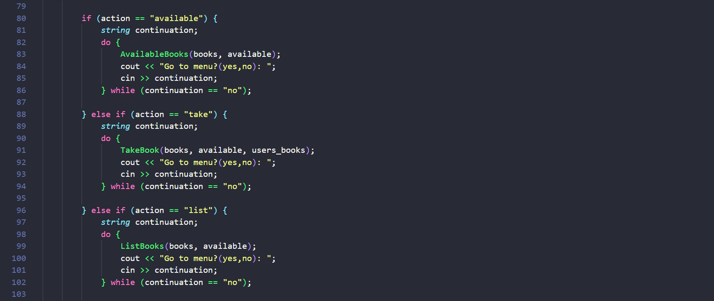

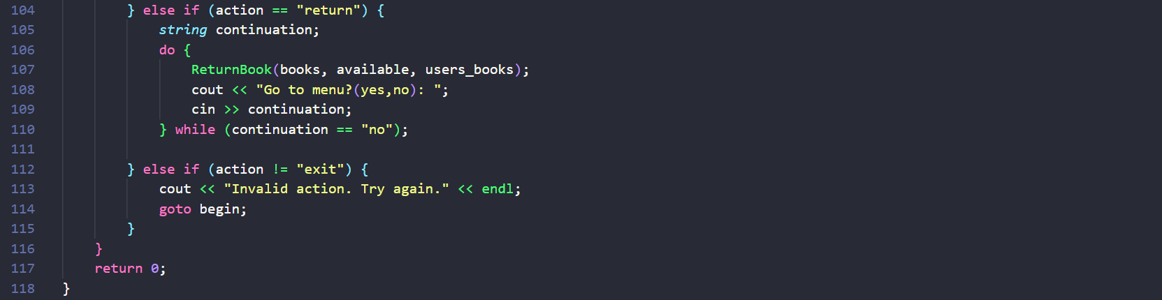

**Завдання №6**

self_practice_work_anhelina_bobrynok.cpp

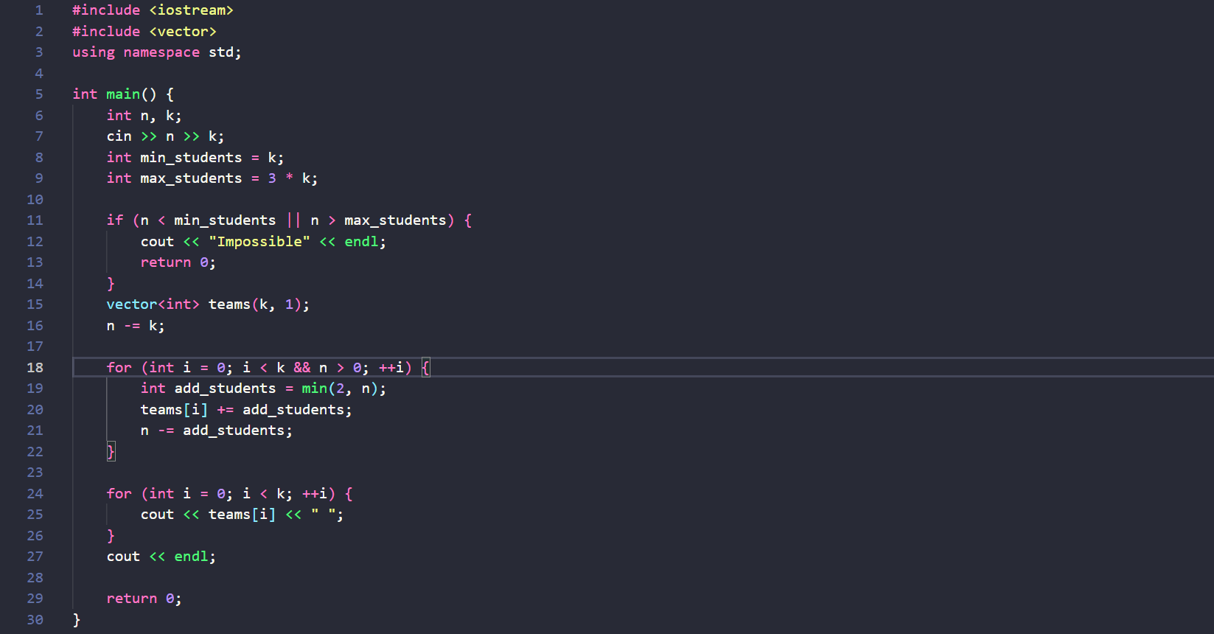

*5)Результати виконання завдань, тестування та фактично затрачений час:*

**Завдання №1**



Витрачено часу +-15 хв

**Завдання №2**

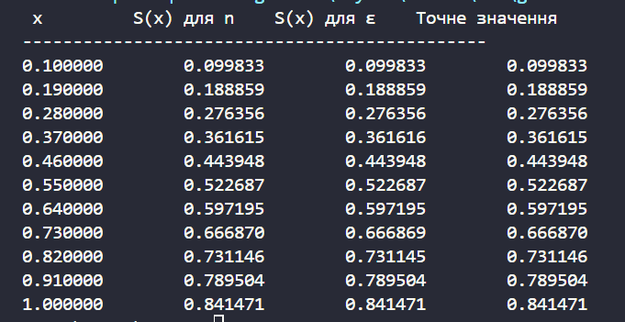

Витрачено часу +-45хв

**Завдання №3**

Витрачено часу +-45 хв

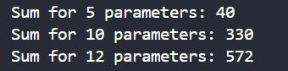

**Завдання №4**



Витрачено часу +-20хв

**Завдання №5**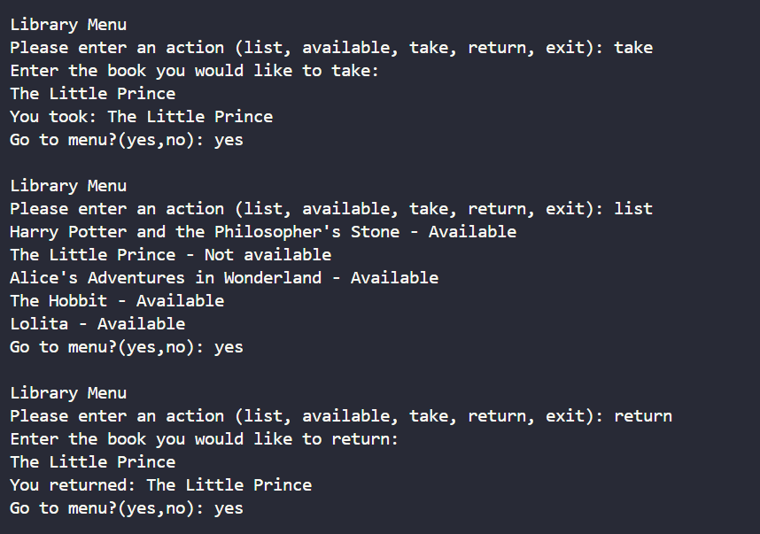

Витрачено часу +-2 години

**Завдання №6**



Витрачено часу +-25 хв

**Висновки:** Завдяки цій лабораторній роботі я мала змогу вдосконалити використання відповідних циклів до певних ситуацій. Створення програми, побудованої на введені даних, поки користувач не захоче вийти. Розібратись з перевантаженими функціями та як вони використовуються. Розібратись як використовують глобальні змінні та як їх створювати.